**Bewegungsstudie: Immer mehr Deutsche sind Sportmuffel**

[[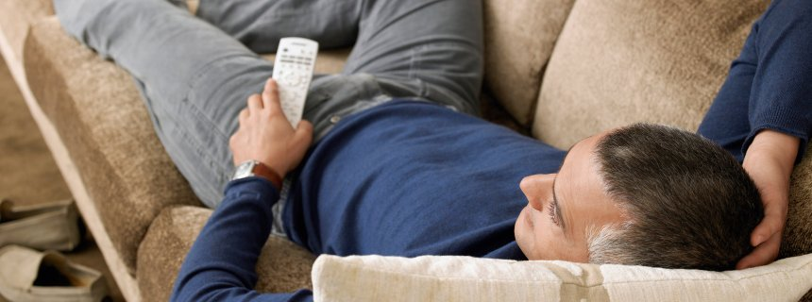](http://www.spiegel.de/gesundheit/ernaehrung/bild-913879-526745.html)](http://www.spiegel.de/gesundheit/ernaehrung/bild-913879-526745.html)

Lieber Sofa als Turnhalle: Viele scheitern am inneren Schweinehund

**Sportstudios und Vereine finden in Deutschland immer mehr Zulauf. Doch das Fitnessfieber hat nur eine Minderheit gepackt. Eine aktuelle Studie zeigt: Die Masse der Sportverweigerer wächst. Viele sind dabei aber unzufrieden.**

Berlin - Selbst leichte Bewegung verlängert das Leben - viele Deutsche aber kommen dennoch nicht von ihrem Sofa hoch. Obwohl Marathonlaufen zum Trendsport avanciert ist und immer mehr Fitnessstudios ihre Pforten öffnen, gibt es in Deutschland immer mehr Sportverweigerer. Das ist das Ergebnis einer neuen [Studie der Techniker Krankenkasse](http://www.tk.de/tk/pressemitteilungen/gesundheit-und-service/571036) (TK).

Der Anteil der Sportmuffel ist demnach seit 2007 von 45 auf 52 Prozent gestiegen. Die Sportler sind in Deutschland inzwischen in einer - wenn auch knappen - Minderheit, wie die repräsentative Befragung von etwa tausend Erwachsenen durch das Forsa-Institut zeigte. Zwei Drittel der Befragten kommen nicht einmal auf eine Stunde Bewegung am Tag, den Gang zum Kopierer mit eingerechnet.

**36- bis 45-Jährige sind besonders träge**

An das Motto "Sport ist Mord" halten sich mehr Ost- als Westdeutsche: Mit 63 Prozent ist der Anteil der Sportvermeider in Ostdeutschland besonders hoch. Die Ursachen könne die Studie nicht ergründen, sagt Baas.

Die Studie offenbart auch Unterschiede zwischen Männern und Frauen: Greift bei den Männern mehr als jeder Zweite (55 Prozent) nie zu den Sportsachen, ist es bei den Frauen weniger als die Hälfte (47 Prozent). Während Frauen gemäßigten Sport bevorzugen, steht bei Männern oft der Wettkampfcharakter im Vordergrund. Deutlich wurde auch: Während Männer am liebsten aufs Fahrrad steigen, gehen Frauen eher ins Fitnessstudio, machen Aerobic und Gymnastik.

Besonders bewegungsfaul ist die Gruppe der 36- bis 45-Jährigen. Dies könnte den Autoren zufolge ein Zeichen dafür sein, dass diese Altersgruppe einfach zu wenig Zeit hat. An Kindern oder der Arbeit allein könne das allerdings nicht liegen. Außerdem zeigte sich ein Zusammenhang zwischen Einkommen und Bewegung: je höher das Gehalt, desto sportlicher sind die Befragten.

**Kampf gegen den inneren Schweinehund**

Zufrieden sind die Sportmuffel nur selten. Viele würden ihre Situation gerne ändern. Doch der innere Schweinehund steht ihnen im Weg und lockt zu Sofa und Fernbedienung: Fast jeder Zweite gab an, sich "einfach nicht aufraffen" zu können. Übergewicht und Zeitmangel sind weitere Gründe für die Abstinenz in der Turnhalle. Außerdem kennen viele Sportverweigerer kaum jemanden, der Sport treibt. Zu beobachten ist das vor allem auf dem Lande.

Die Unverbindlichkeit in den Studios führe dazu, dass viele nach wenigen Wochen bereits wieder auf der heimischen Couch liegen, sagt auch Despeghel. Besser sei eine Mitgliedschaft im Verein: "Dort ist der Trainingszeitpunkt festgelegt, die Gruppe wartet, man macht etwa gemeinsam". Über einen Mitgliederschwund können sich die 91.000 Sportvereine jedenfalls nicht beklagen: 27,8 Millionen Menschen waren dort im vergangenen Jahr organisiert - 100.000 mehr als im Vorjahr.  
<http://www.spiegel.de/fotostrecke/die-deutschen-bewegen-sich-viel-zu-wenig-fotostrecke-99702-6.html>

**Vokabelhilfe**:   
Lieber – heller (om at fortrække noget)  
scheitern – mislykke (gå galt)  
Fitnessfieber (n) – fitnessfeber   
sportlich – sporty, sportstrænet  
Sport treiben – dyrke idræt  
steigen - stige  
einrechnen – medregnet  
Bewegung (f) – bevægelse  
Fernbedienung (f) - fjernbetjening  
Zulauf (m) – tilstrømning  
Minderheit (f) – mindretal  
bevorzugen – fortrække  
Ursache (f) - årsag  
Verweigern – nægte  
faul - doven  
vom Sofa hoch kommen – komme op af sofaen  
Gehalt (n)/Einkommen (n) – løn/indkomst  
dazu führen, dass – fører dertil (at)  
Übergewicht (n) – overvægt  
Turnhalle (f) – gymnastiksal  
Verein (m) - forening  
sich aufraffen zu können – at kunne tage sig sammen  
Zusammenhang (m) - sammenhæng  
Unverbindlichkeit (f) - uforpligtethed  
Mitgliedschaft (f) – medlemskab; Mitgliederschwund (m) - medlemsbortfald

**Fragen zum Text:**  
  
1.) Welches Ergebnis zeigt die neuste Studie von der Techniker Krankenkasse?  
2.) Was ist ein ”Sportmuffel”? Gibt es dafür auch ein dänischew Wort?  
3.) Vergleiche (Sammenlign) das Verhältnis zu Sport von den Ost- und Westdeutschen!   
4.) Vergleiche die Ergebnisse der Männer mit den Frauen!   
5.) Welchen Einfluss hat das Gehalt auf die Sportlichkeit?  
6.) Was sind die Gründe der Deutschen für das Nicht-Sporttreiben?

**Fragen zu den Abbildungen**:   
  
1.) Wie bewegen sich die Deutschen?  
2.) Wieviele Stunden sitzen die Deutschen vorm Bildschirm (skærmen)?  
3.) Wie verbrinden die Deutschen den Feierabend (fyraften)?  
4.) Was ist die Lieblingsstportart der Deutschen?  
5.) Warum machen die Deutschen nicht genug (nok) Sport?  
Was muss man tun um viele Kalorien zu verbrauchen?

